Творческое объединение: «Радуга творчества»
Группа №7
Тема: Объемные композиции
Дата: 14.05.20.
Электронный ресурс: https://www.youtube.com/watch?v=JY0ipxmjzgw

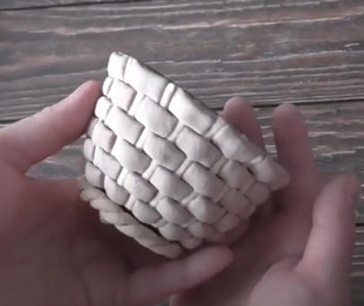

Электронный ресурс: https://www.youtube.com/watch?v=Nz2y4kDVUFI
